**ЛАБОРАТОРНА РОБОТА № 8-9. ЗВІТ. ФАЙЛОВЕ ВВЕДЕННЯ-ВИВЕДЕННЯ.**

**Завдання (варіант 5 class Корабель):**

1. Створити програму, яка виводить на екран усю ієрархічну структуру певної директорії (файли та папки).
2. Створити програму, що виконує пошук заданого файлу та виводить повну інформацію про місце розташування знайдених екземплярів.
3. Високий рівень. Створити програму з графічним інтерфейсом, яка б відтворювала основні можливості файлового менеджера.

**Хід роботи**

Виконання:

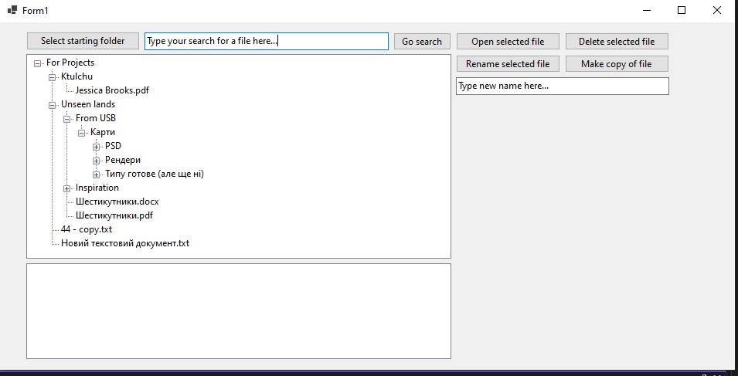При запуску програми вибираємо стартовий каталог за допомогою кнопки Select starting folder

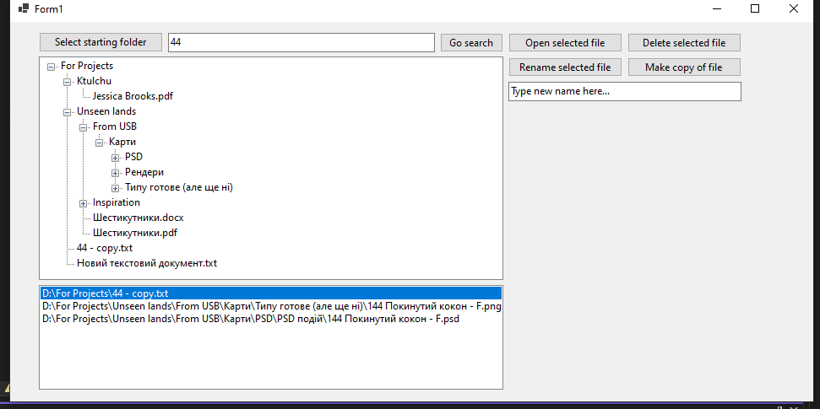Далі використовуємо вікно поряд щоб зазначити ім’я файлу, яке хочемо знайти, нажимаємо кнопку Search. У вікні внизу висвічуються шляхи до знайдених фалів.

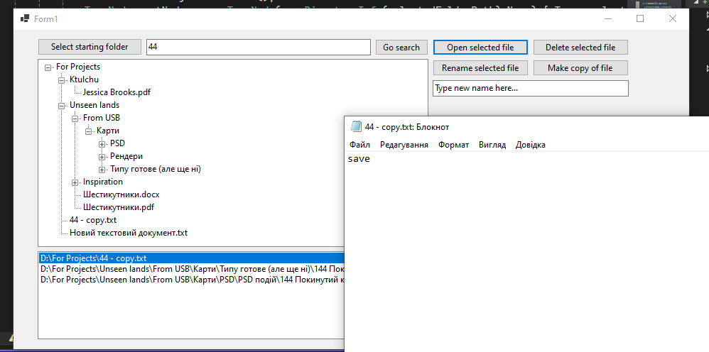При виборі конкретного файлу з вікна внизу можемо використовувати 4 кнопки справа щоб виконувати відповідні дії. Можна відкривати вибраний файл.

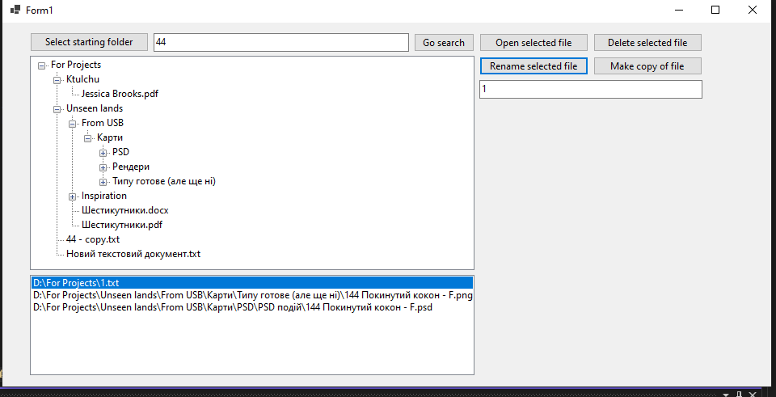Можна перейменувати вибраний файл.

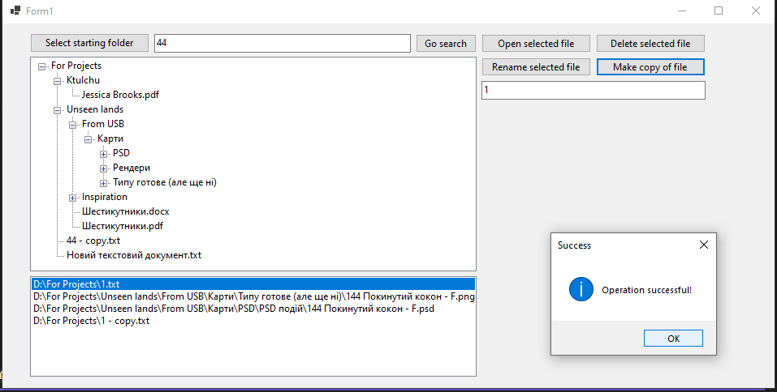Можна зробити копію файлу.

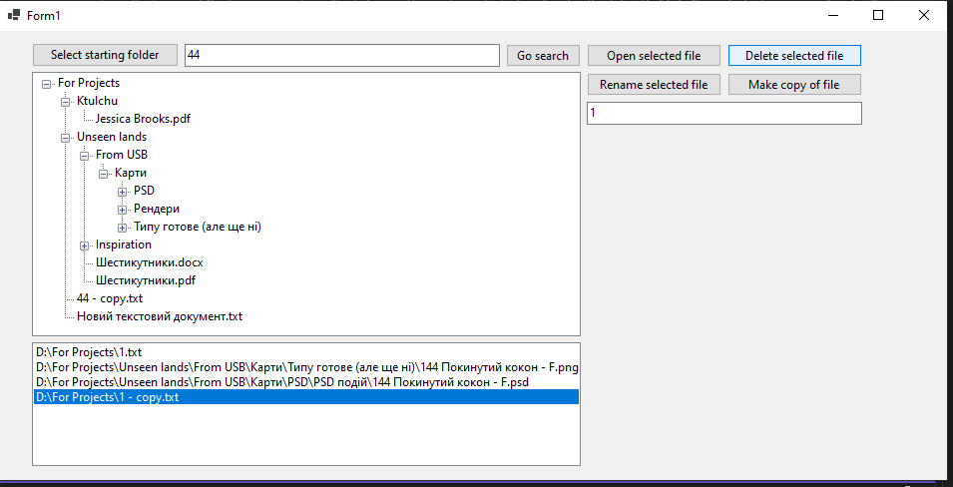Можна видалити файл

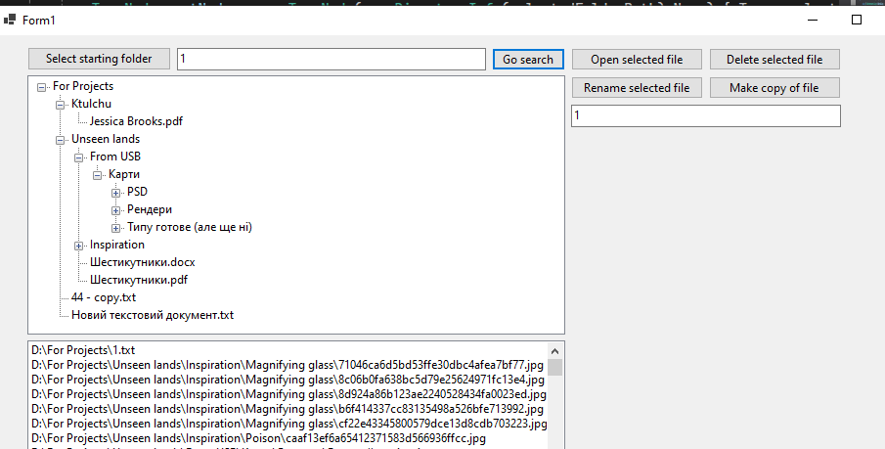Бачимо, що залишився один файл

Висновки: У ході виконання цієї лабораторної роботи я реалізувала інтерфейс, що симулює роботу файлового провідника.